**《探究动能变化量与合外力做功的关系》**

**拓展任务 参考答案**

1．从地面竖直向上抛出一只小球，小球运动一段时间后落回地面．忽略空气阻力，该过程中小球的动能*E*k与时间*t*的关系图像是：

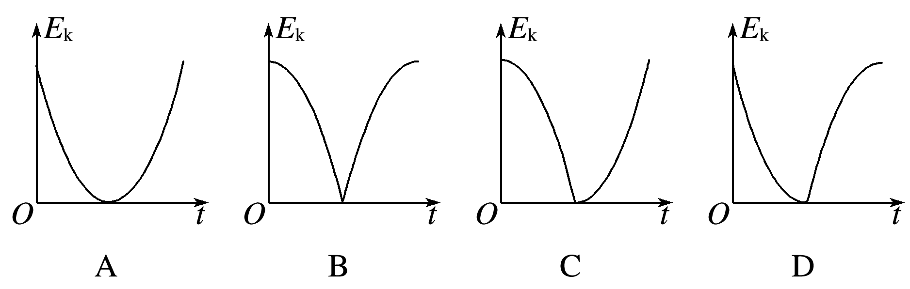

答案　A

解析　小球做竖直上抛运动，设初速度为*v*0，则

*v*＝*v*0－*gt*

小球的动能*E*k＝*mv*2，把速度*v*代入得

*E*k＝*mg*2*t*2－*mgv*0*t*＋*mv*02 *E*k与*t*为二次函数关系．

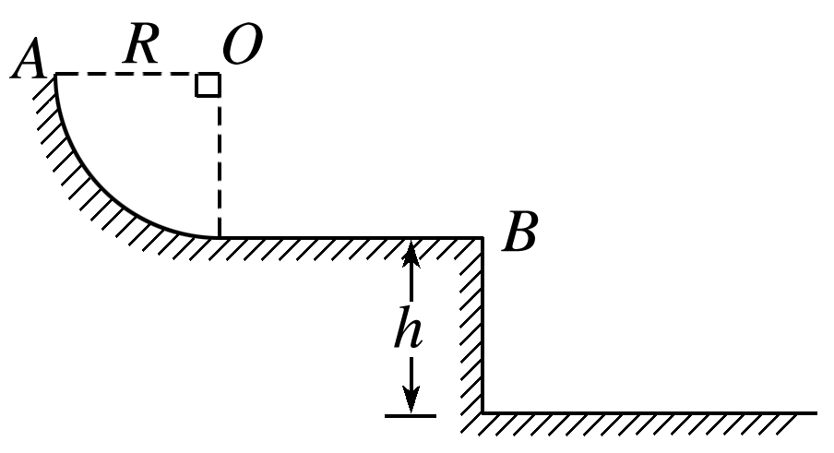2．半径*R*＝1m的圆弧轨道下端与一光滑水平轨道连接，水平轨道离地面高度*h*＝1m，如图所示，有一质量*m*＝1.0kg的小滑块自圆轨道最高点*A*由静止开始滑下，经过水平轨道末端*B*时速度为4m/s，滑块最终落在地面上，*g*取10 m/s2，试求：

（1）不计空气阻力，滑块落在地面上时速度的大小；

（2）滑块在轨道上滑行时克服摩擦力做的功．

答案　(1)6m/s　(2)2J

解析　(1)从*B*点到地面这一过程，只有重力做功，根据动能定理有*mgh*＝*mv*2－*mvB*2，

代入数据解得*v*＝6m/s.

(2)设滑块在轨道上滑行时克服摩擦力做的功为*W*f，对*A*到*B*这一过程运用动能定理有*mgR*－*W*f＝*mvB*2－0，

解得*W*f＝2J.